Муниципальное бюджетное общеобразовательное учреждение
основная общеобразовательная школа № 9
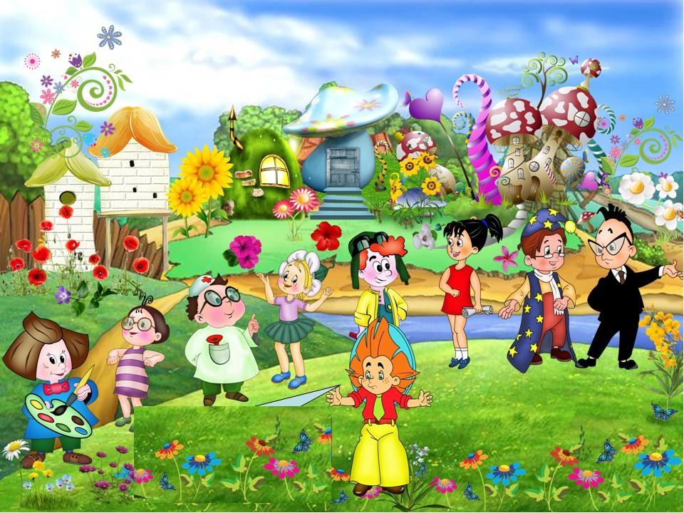

ГОРОДСКОЙ ОЗДОРОВИТЕЛЬНЫЙ ЛАГЕРЬ
С ДНЕВНЫМ ПРЕБЫВАНИЕМ ДЕТЕЙ
«ЦВЕТОЧНЫЙ ГОРОД»

ВОЗРАСТ ДЕТЕЙ: 6,5 – 16 ЛЕТ

А ТАК ЖЕ РАБОТАЮТ КРУЖКИ И СЕКЦИИ.

РЕБЯТ ЖДУТ:
- СПОРТИВНЫЕ РАЗВЛЕЧЕНИЯ;  - ВЕСЁЛЫЕ ИГРЫ И ПРАЗДНИКИ;  - ПОЗНАВАТЕЛЬНЫЕ ЭКСКУРСИИ;  -ИНТЕРЕСНЫЕ КОНКУРСЫ И СОЦИАЛЬНЫЕ АКЦИИ; МАСТЕР-КЛАССЫ;  -ФЛЭШМОБЫ И МНОГОЕ ДРУГОЕ…  РЕЖИМ РАБОТЫ: 9.00 – 14.30 декабрь 28,29.12.2018г.  январь 9,10,11.01.2019г. | 

НАШИ КООРДИНАТЫ: г. СЕРОВ, ул. ВАЛЬЦОВЩИКОВ, д. 22, т. 8(34385)7-33-43

2018 / 2019 ГОД

